**Propriété**. L’aire d’un rectangle est $A=l×L$ où $l$ est la largeur du rectangle et $L$ est la longueur du rectangle.

**Propriété**. L’aire d’un carré est $A=c×c=c^{2}$ où $c$ est la longueur du côté du carré.

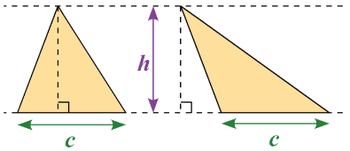**Propriété**. L’aire d’un triangle est $A=\frac{c×h}{2}$ où $c$ est la longueur d’un côté du triangle et $h$ est la hauteur relative à ce côté.

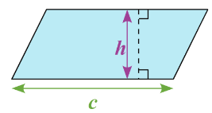**Propriété**. L’aire d’un parallélogramme est $A=c×h$ où $c$ est la longueur d’un côté du parallélogramme et $h$ est la hauteur relative à ce côté.

**Propriété**. Le périmètre d’un cercle est $P=2πr$ **Propriété**. L’aire d’un disque est $A=π×r×r=πr^{2}$ où $r$ est le rayon du disque.